Fotovoltaik Sistemlerin Maksimum Güç Noktasında Çalıştırılması

Dr. Öğr. Üyesi Ercan KÖSE
Özet
Fotovoltaik (PV) panellerin maksimum güç (Maximum Power Point Tracking-MPPT) izleme noktasında çalıştırılması, enerji verimliliği açısından son derece önemlidir. MPPT'yi gerçekleştirmek için; bir yandan güneş takibi yapılırken, diğer yandan da fotovoltaik (PV) panellerin ürettiği elektriksel güç yüke maksimum oranda aktarılmalıdır. Bu noktayı yakalamak için öncelikle, PV panellerinin güneşi ışınları en iyi performans sağlayacak şekilde adaptif olarak takip edip yüksek miktarda enerji üretmesini sağlamak gerekir.
Söz konusu takip için güçlü kontrol yöntemleri ve çok sayıda optimizasyon algoritma tekniği kullanılmaktadır. Girdi olarak PV modülün açık devre gerilimi, kısa devre akımı, ışınım şiddeti, rüzgar hızı, hava kirliliği ve modül sıcaklığı gibi bir çok faktör kullanılabilir. MPTT’nin amacı, fotovoltaik panellerden elde edilen gücün, maksimum olarak bataryalara veya elektrik şebekesine aktarılmasını sağlamaktır.
Bu çalışmada, literatürde yer alan maksimum güç izleme noktası için yapılan çalışmalarda öne çıkan kritik noktalar tespit edilmiştir. Bu noktaların enerji üretim verimliliğine olan etkileri tartışılmıştır. Ayrıca, maksimum güç noktasında elektrik üretimi ile ilgili örnek bir hesaplama yapılarak enerji üretim verimliliği açısından değerlendirilmesi yapılmıştır.

Anahtar Kelimeler: Maksimum güç izleme noktasında (MPPT), fotovoltaik (PV) paneller, elektrik üretimi, enerji verimliliği, optimizasyon algoritmaları.

Operating the Photovoltaic Systems at Maximum Power Point

Abstract
Operating the photovoltaic (PV) panels at maximum power point tracking is extremely important for energy efficiency. In order to perform MPPT; While one hand does the sun tracking, on the other hand, the electrical power generation of photovoltaic (PV) panels must be transferred in the maximum ratio to the load. To capture this point, PV panels must follow the sun in the best possible way.
Strong control methods and numerous optimization algorithms are used for this follow-up. Many factors such as open circuit voltage, short circuit current, radiation intensity, wind speed, air pollution and module temperature can be used as input. The objective of MPTT is to ensure that the power from photovoltaic panels is maximum transferred at ratio to batteries or to the electricity grid.
In this study, the critical points of the study for the maximum power monitoring point in the literature have been identified. The effects of these points on energy production efficiency are discussed. In addition, a sample calculation was made at the maximum power point in terms of energy production efficiency.
Key Words:
Maximum power monitoring point (MPPT), photovoltaic (PV) panels, electricity generation, energy efficiency, optimization algorithms.

GİRİŞ
Fotovoltaik hücresel güneş pilleri, ışımaya bağlı güneş enerjisini doğrudan DC elektriksel enerjiye dönüştürülebilen yarı iletken bir yapıya sahip sistemlerdir. Söz konusu bu enerji dönüşümünü etkileyen doğrusal olmayan değişimler gösteren sıcaklık, ışıma miktarı, güneşlenme açısı, rüzgâr hızı, nem, hava kirliliği gibi birçok faktör bulunmaktadır. Sürekli değişen bu faktörlerin etkisine bağlı olarak, güneş pillerinin çıkış güçlerininde sürekli değişmesi kaçınılmazdır. Bu değişimler sırasında maksimum çıkış gücü noktalarını yakalamak araştırmacılar için son derece önemli bir problem haline gelmiştir. Çünkü sistem maksimum çıkış noktalarında çalıştırılması, enerji verimliliğini önemli ölçüde etkilemektedir. Enerji verimliliği açısından, maksimum çıkış gücünü yakalamakla ilgili bazı önemli çalışmaları şöyle sıralayabiliriz. Baradi ve arkadaşları, düzgün olmayan ışıma koşulları altında PV sistemleri için değişimler karşısında çok hızlı cevap verebilen bir MPPT algoritması geliştirip bunu deneysel olarak başarıyla uygulamışlardır (Bradai ve arkadaşları, 2017). Sedaghati ve arkadaşları, maksimum güç noktasını izlemek için yapay sinir ağı (YSA) kullanmışlardır. Değişen koşullar, YSA tabanlı bu sistem tarafında yakalanarak dc-dc boost kıyıcının çalışmasının kontrolüne bağlı olarak maksimum güç üretimi yapılmaya çalışılmıştır (Sedaghati ve arkadaşları, 2012). Önemli bir başka çalışmada Kulaksız ve Aydoğdu, gerilim temeline dayalı bulanık denetleyici kullanarak maksimum güç noktası izleme (MPPT) algoritmasını uygulamışlardır (Kulaksız ve Aydoğdu, 2012). Ramli ve arkadaşları normal ve kısmi gölgeleme koşulları için PV sisteminin maksimum güç noktası izleme (MPPT) yöntemlerini tartışmışlardır (Ramli ve arkadaşları, 2017). Mano Raj ve Jeyakumar, I-V özelliklerinin güç düzlemi analizine dayanan PV modülleri için yeni bir MPPT tekniği geliştirmişlerdir. PV modülünün karakteristik dirençlerinin etkileri incelenerek I-V özelliklerinde güç bölgesi belirlendi (Mano Raj ve Jeyakumar, 2014). Ighneiwa ve Yousuf yaptıkları çalışmada, araştırmacıların çoğunun MPPT için, güç ve güçteki değişim veya voltaj ve voltajdaki değişim gibi en çok iki parametreyi kontrol eden geleneksel tekniklerin uygulandığını belirtmiş ve kendileri ise özellikle sıcaklığın dâhil edildiği daha fazla parametrenin kullanıldığı akıllı kontrol tekniklerini olasılık teorisine dayalı olarak kullanmışlardır (Ighneiwa ve Yousuf, 2018). Kamarzamana ve Tan geleneksel MPPT metotlarının gerçek MPP izleme kabiliyetlerinin değişen çevresel koşullara, karmaşık tasarımlara ve maliyetlerine göre istatistiksel karşılaştırmalı analizlerini gerçekleştirmişlerdir (Kamarzamana ve Tan, 2014).
MPPT veya Maksimum Güç Noktası Takibi, belirli koşullar altında PV modülünden maksimum güç elde etmek için kullanılan şarj kontrol cihazlarına dâhil edilen bir algoritmadır. PV modülünün maksimum güç üretebileceği voltaj maksimum veya tepe güç noktası olarak adlandırılır. Maksimum güç, güneş radyasyonu, ortam sıcaklığı ve güneş pili sıcaklığı gibi birçok faktörle bağlı olarak değişir. Son yirmi yıl içerisinde çok sayıda MPPT yöntemi önerilmiştir. Bu yöntemlerin aynı amaçlar için tasarlanmasına rağmen, karmaşıklık, yakınsama hızı, kararlı durum salınımları, maliyet, etkililik ve esneklik açısından belirgin farklılıklar gösterir (Islam ve arkadaşları, 2018). MPPT, modülleri güneşe daha doğrudan yönlendirmek için fiziksel olarak hareket eden mekanik bir izleme sistemi değildir. MPPT, modüllerin elektriksel çalışma noktasını değiştiren tam bir elektronik sistem olarak düşünülebilinir. MPPT mekanik bir izleme sistemi ile birlikte kullanılabilir, ancak iki sistem tamamen farklıdır (Chafle ve Vaidya, 2013). Genel olarak kabul edilen en temel MPPT denetleyicileri bile, standart bir PWM regülatörüne oranla %10‐15'lik bir ek şarj kapasitesi sağlar (https://www.morningstarcorp.com).
FV sistemlerin maksimum güç noktasında tutulabilmesi için ürettiği akım, gerilim bilgisi, güneş ışınım şiddeti, sıcaklık gibi çevresel şartlara bağımlı olarak kullanılan algoritmalar doğrudan ve dolaylı arama yöntemleri olarak belirtilmektedir (Salas ve arkadaşları, 2006). MPPT için kullanılan metotlar, yapay zekâ algoritmaları, hibrid algoritmalar diğer yöntemler olarak sıralanabilir. Yapay zekâ algoritmaları, yapay sinir ağları, bulanık mantık (fuzzy Logic), adaptif neuro-fuzzy (ANFIS) ve genetik algoritma (GA), parçacık sürü optimizasyonu (PSO) gibi diğer sezgisel algoritmalar. Değişimler karşısında hızlı cevap verebilen, pahalı olmayan ve kolay uygulanabilen algoritmalardır. Hibrid algoritmalar, değiştir-gözetle, artan iletkenlik, tepe tırmanma algoritmaları olarak bilenen metotların geliştirilmiş halleridir. Diğer algoritmalar ise, ışık şiddetinin değişimine göre kullanılan ve kontrol sistemlerinin yoğun kullanıldığı yapılardır (Hussaini ve Güngör, 2017).
Bu çalışmada, maksimum güç izleme noktası için öne çıkan kritik noktaların neler olabileceği incelenmiştir. Daha sonra, bu noktaların enerji üretim verimliliğine olan etkileri ortaya konulmaya çalışılmıştır. Ayrıca, örnek bir MPPT uygulamasıyla verimlilik sonuçlarının nasıl değişebileceği ortaya konulmaya çalışılmıştır.

MATERYAL METOT
Maksimum Güç Transferi
Yüke aktarılacak maksimum gücü bulmak için, maksimum güç aktarma teoremine dayanan ve Şekil 1’de gösterilen Thevenin eşdeğer devresi kullanılır. Şekil 1’deki a ve b noktalarının sol tarafı, bir gerilim kaynağını göstermektedir. Burada, üretilen gerilim ve ise kaynağın eşdeğer iç direncini göstermektedir. Devrede yük direncinin ayarlanabildiğini düşünelim. Bu devrede yükü değiştikçe, kaynaktan yüke aktarılan güç miktarı da değişecektir. Şekil 2’deki değişim eğrisinde de gözüktüğü gibi, maksimum güç aktarımı olduğunda sağlanacaktır (https://en.wikipedia.org).
Kaynak: https://en.wikipedia.org/wiki/Maximum_power_transfer_theorem
Şekil 1. Thevenin eşdeğer devresi

yükü üzerinden geçen akım ana kol akımıdır. Bu akım Ohm yasasına göre hesaplanırsa,
(1)
yükü üzerindeki güç ise,
(2)
Yük üzerine düşen gücün maksimum olabilmesi için, olması gerekir. Bu duruma göre hesaplanırsa,
(3)
(4)
(5)
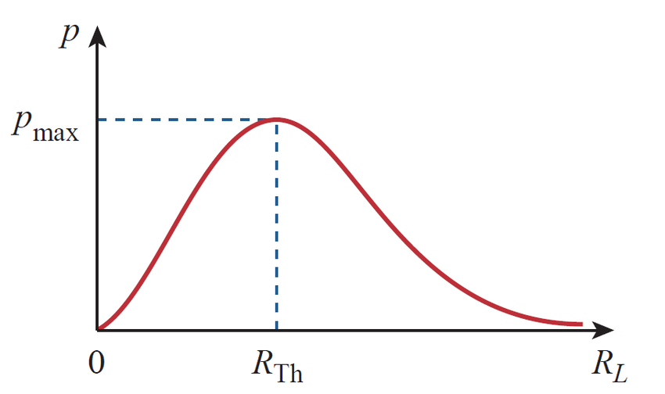
Şekil 2. değişimine bağlı çıkış güç miktarının değişimi (Alexander ve Sadiku, 2009)

Yukarıdaki hesaplamalara göre, yüke aktarılan maksimum gücü farklı bir forma dönüştürürsek,
(6)
Olarak elde edilir.
(7)
Güneş pillerinde MPPT’yi elde etmek için, yukarıda açıklanan maksimum güç transfer teoremi kullanılması uygun bir yaklaşım olacaktır.

Bir güneş pilinin temel p-n yarı iletken yapısı
Bir güneş pili temel olarak bir p-n yarı iletken bileşkendir. Işığa maruz kaldığında, bir DC akımı üretilir. Üretilen akım güneş ışınlaması ile doğrusal olarak değişir. PV hücresinin standart eşdeğer devresi Şekil 3'de gösterilmiştir (Chafle ve Vaidya, 2013).
(8)
Burada; I hücre çıkış akımı, I_{L} ışıkla üretilen akım, I_{O} diyot saturasyon akımı, Q elektron yükü, K Boltzmann Sabiti, V hücre çıkış gerilimi, R_{S} hücre seri ve R_{Sh} hücre paralel direncini göstermektedir.
Şekil 3. PV hücresinin standart eşdeğer devresi (Chafle ve Vaidya, 2013)

Ayrıca, I_{SC} güneş pilinin kısa devre akımı ve V_{OC} ise güneş pilinin açık devre gerilimini göstermektedir. Bu tanımlamalar doğrultusunda tipik bir güneş pilinin I-V akım gerilim grafiği Şekil 4’de verilmiştir. Bu grafik sabit T sıcaklığı ve G gibi belirli bir ışık şiddeti için elde edilmiştir. Sadece resistiv bir R_{L} yükü için değişim doğrusaldır. R_{L} yükü çok küçük bir değere sahipse güneş pili, M-N aralığındaki ve kısa devre akımına (I_{SC}) çok yakın bir akım değerinde çalışacaktır. Fakat R_{L} yükü çok büyük bir değere sahipse P-S aralığında ve (V_{OC}) açık devre gerilimine yakın bir değerde çalışacaktır (Şahin ve Okumuş, 2013; Onat ve Ersöz, 2009). PV güneş panelinin önemli bir özelliği, mevcut maksimum gücün, sadece Maksimum Güç Noktası (MPP) olarak adlandırılan, bilinen bir yerel voltaj ve akım tarafından verilen tek bir çalışma noktasında sağlanmış olmasıdır. Ama bu noktanın konumu sabit değil. Güneş (ışınım) seviyesinden, sıcaklık ve yükten ve ortamdan (rüzgâr, yağmur vb.) Alınan birim alandaki güce göre hareket eder. Bu noktayı izlemek ve stabilize etmek çok önemlidir (Onat ve Ersöz, 2009; Duman ve arkadaşları, 2014).
Şekil 4. Güneş pilinin I-V akım gerilim çalışma grafiği (Şahin ve Okumuş, 2013)

Şekil 4’deki I-V akım gerilim çalışma grafiğinde, güce aktarılan maksimum noktayı optimum akım ve gerilim (I_{opt}, V_{opt}) değerlerinin çakıştığı A noktası ile gösterilmiştir. Yüke aktarılan maksimum güç ise Eşitlik (9)’daki gibi ifade edilebilir.
(9)
Ayrıca, G aydınlatma şiddeti ve A_{H} güneş pili hücresi alanı olamak üzere, yüke aktarılıan güç ve emilen ışık şiddeti gücüne oranına bağlı olarak elde edilen güneş pilinin verimi Eşitlik (10)’daki gibi hesaplanabilir.
(10)

Maksimum güç noktasının çeşitli kriterlere göre değişiminin analizi
Maksimum güç noktası: sıcaklık, ışık şiddeti, güneşlenme açısı, rüzgâr hızı, hava kirliliği gibi birçok faktörden etkilenmektedir. Maksimum güç noktasının, ışınım şiddeti miktarı ve sıcaklığa bağlı değişimi Şekil 5’de verilmiştir. Güneş pili üzerine gelen ışınımın maksimum olabilmesi için, söz konusu güneş pilinin iki eksende güneşi izlemesi gerekir (Fıratoğlu ve Yeşilata, 2003).
Şekil 5’de verilmiş olan grafiğe göre değişimler ayrıntılı olarak incelenirse; maksimum güç noktası ışınım miktarıyla önemli ölçüde değişirken, sıcaklık değişimine bağlı değişimi çok az olmuştur.
Şekil 5. Maksimum güç noktasının, ışınım şiddeti miktarı ve sıcaklığa bağlı değişimi (Onat ve Ersöz, 2009)

Şekil 6’da MPPT’nin kullanıldığı ve kullanılmadığı durumlar sırasıyla kırmızı ve mavi çizgilerle gösterilmiştir. Burada ışınım şiddeti s pu (per-unite), baz değere bağlı bir oran olarak ifade edilmiştir.
Şekil 6. MPPT’nin kullanıldığı ve kullanılmadığı durumlar için I-V değişim grafiği (Atlam ve Kuyumcu, 2003)

Şekil 6’da aynı ışınım şiddetine sahip turuncu olarak verilmiş olan iki nokta için yaklaşık çıkış gücünü hesaplayalım.
MPPT’nin kullanılmadığı durumda, V=60 volt ve I=8,2 amper, P_{max}=60*8,2=492 Watt,
MPPT’nin kullanıl durumda, V=115 volt ve I=8,2 amper, P_{max}=115*8,2=943 Watt elde edilir. Aradaki güç fakı ise 943–492=451 Watt olarak çok yüksek bir değere sahiptir.
Maksimum Güç İzleme Noktası Temel Yapısı
MPPT maksimum güç aktarma teorisine dayanan bir yük eşleştirme problemidir. Söz konusu bu yük eşleştirmeyi yapabilmek için DC-AC veya DC-DC dönüştürücüye ihtiyaç vardır. Bununla ilgili donanımsal MPPT yapısı Şekil 8’de verilmiştir. Ayrıca, MPPT sistem algoritmasının gerçekleştirilmesi için yaygın olarak kullanılan iki temel yaklaşım bulunmaktadır. Bunlar aktif ve pasif yöntemler olarak ifade edilmektedir.
Pasif yöntemler ışınım seviyesi, panel sıcaklığı, kısa-devre akımı, açık-devre gerilimi gibi bazı parametrelerin doğrudan veya matematiksel eşitliklerden faydalanarak tahmin edilmesine dayanmaktadır. Aktif yöntemlerde ise fotovoltaik modüllerin karakteristik özelliklerinin dikkate alınmadığı, modülden bağımsız olarak dönüştürücü devresinin çıkış akımı, gerilimi veya gücü gibi parametrelerin sürekli takip edilmesiyle MPPT işlemi gerçekleştirilir (Altın ve Yıldırımoğlu, 2011).
MPPT sistemi için en önemli elemanlardan birisi DC-DC kıyıcı (dönüştürücü), periyodik olarak açılıp kapatılan bir çeşit elektronik bir çeşit yarı iletken DC şalter olarak düşünülebilir.
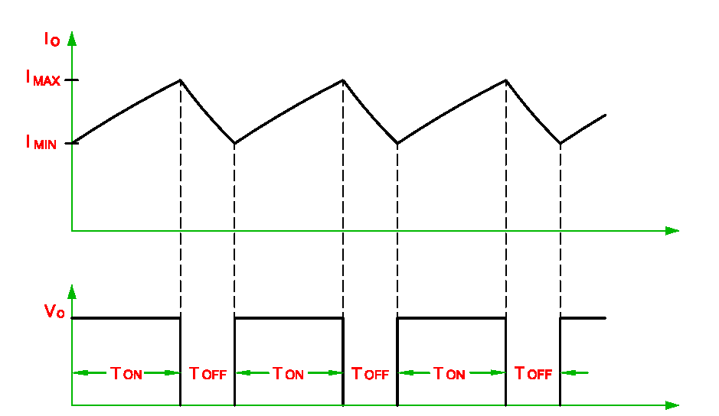
Kaynak:http://www.myelectrical2015.com/2017/03/methods-of-chopper-output-voltage 11.html
Şekil 7. Kıyıcının ON-OFF akım kontrolü

MPPT sistemi için, kıyıcı yoluyla maksimum ve minimum akım geçirilirken şalterin ON-OFF (Açık-Kapalı) durumu hesaplanır. Çıkış akımı durumunda kıyıcı OFF, yapıldığı zaman ise kıyıcı ON yapılır. Kıyıcı akım çıkışı ON-OFF kontrol ile gerçekleştirilmiş olur. Bu durum Şekil 7’de verilmiştir. Eğer maksimum ve minimum akım arasındaki fark çok küçükse çıkış dalga formunda bir dalgalanma olur. Eğer sistem yüksek kıyıcı frekanslarına çalıştırılırsa, yarı iletken kayıpları yüksek olur.
Örnek bir MPPT izleme sistemi içeren PV yapısı Şekil 8’de gösterilmiştir. Burada akım-gerilim ölçümüne dayalı üretilen anahtarlama döngüsü (D) değiştirilerek DC-DC gerilim yükseltici (boost converter) devresi çıkışında üretilen gerilim kontrol edilmektedir. Çıkış gerilim kontrolü için IGBT (Insulated Gate Bipolar Transistor-İzole edilmiş kapılı, iki kutuplu transistor) yarıiletken anahtarlama sistemi kullanılmaktadır.

Şekil 8. MPPT izleme sistemi donanımsal yapısı (Ighneiwa ve Yousuf, 2018)

Şekil 8’de gösterilmiş olan MPPT izleme sistemi ile örnek bir algoritma aşağıda verilmiştir. Anlık ışımaya bağlı olarak DC-DC çeviricinin anahtarlama frekansını belirlemek için, PV’nin açık devre gerilimi V_{OC} ve kısa devre akımı I_{SC}’ye dayalı bir algoritmayla maksimum güç noktası sürekli hesaplanır. Bu noktadaki gücü yüke aktarmak için anahtarlama frekansına bağlı olarak DC-DC çevirici çalıştırılır. Bununla ilgili örnek bir algoritma aşağıda verilmiştir.
Bu algoritmanın temeli genellikle Değiştir-Gözetle (Pertubate ve Observe-P&O) metodu gibi geleneksel metotlarla yapılır. Bu, PV modül akımını ve voltajını ölçen iteratif bir yöntemdir. MPP izleyici, güneş paneli voltajını, akımı veya PV çıkış gücü ile önceki pertürbasyon döngüsününkiyle karşılaştırılan çalışma çevrimini periyodik olarak artırarak veya azaltarak çalışır.
Şekil 9. Değiştir-Gözetle algoritması program akış diyagramı (Duman ve arkadaşları, 2014)

Eğer belirli bir pertürbasyon PV'nin çıkış gücünü arttırırsa (veya azalırsa), ardışık pertürbasyon aynı (veya zıt) yönde üretilir. Şekil 10'da, çalışma noktası MPPT'nin (A noktası) solunda ise, MPP'ye ulaşılana kadar görev döngüsü azaltılmalıdır. Çalışma noktası MPP'nin sağında ise (B noktası), MPP'ye ulaşmak için görev döngüsü arttırılır (C noktası) ( Chafle ve Vaidya, 2013).
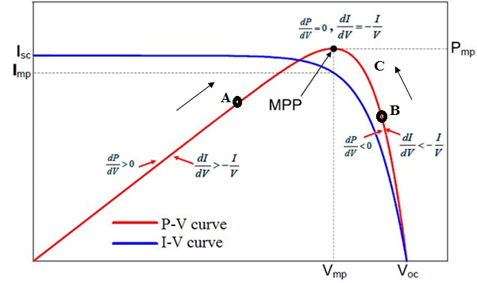
Şekil 10. PV güç eğrisi ve maksimum güç noktasının değişimi (Selman ve Mahmood,2016)
Şekil 11. MPPT’nin kullanıldığı ve kullanılmadığı sistem performansları (Atlam ve Kuyumcu, 2003)

Eğer PV güneş piline, yük olarak bir pompa motoru bağlanırsa, bunula ilgili MPPT kullanılıp kullanılmamasına bağlı olarak elde edilen güç değişimleri Şekil 11 grafiğinde verilmiştir. Mavi renkle verilmiş olan PV modülün üretebileceği maksimum gücü, kırmızı MPPT’nin kullanıldığı ve siyahlar ise MPPT’nin kullanılmadığı güç üretimlerini göstermektedir. Ayrıca, Şekil 11 grafiği ayrıntılı olarak incelenirse, MPPT’nin kullanıldığı sistemlerdeki güç aktarımı, kullanılmayana göre oldukça yüksektir.
Bir DC-DC dönüştürücü ve bir kontrolör içeren birim bazen maksimum güç noktası izleyici (MPPT) olarak adlandırılır. MPTT için literatürde kullanılan akıllı algoritmalar, bulanık mantık, yapay sinir ağları, genetik programlama, destek vektör makineleri gibi örneklerle sıralanabilir. ANN (yapay sinir ağlı) temelli kontrol yapısı Şekil 12’de verilmiştir. Burada ışıma miktarı, atmosferik sıcaklık ve rüzgâr hızı giriş verileri olarak alınmıştır. ANN bu verilerden yararlanarak optimal kontrol birimi üzerinden kıyıcının optimum ON-OFF üretmesini sağlamaktadır. Bunun sonucunda yüke maksimum gücün aktarımı gerçekleştirilmeye çalışılmaktadır.

Giriş Verileri
- Işıma
- Atmosferik Sıcaklık
- Rüzgâr Hızı

Solar PV
Sistem
ANN İzleyici
DC-DC Dönüştürücü
Optimal Kontrol Birimi
Yük
Optimal D
Şekil 11. MPPT’nin yapay sinir ağlına dayalı kontrol yapısı (Rai ve arkadaşları, 2011)

MPPT İÇİN ÖNE ÇIKAN KRİTİK NOKTALAR
- Fotovoltaik panellerin ürettiği güç, sürekli değişen güç açısına, ışıma miktarına ve atmosferik koşullara bağlıdır.
- MPPT fotovoltaik panellerde üretilen gücün maksimum noktasında yüke aktarılmasını sağlayan bir sistemdir.
- Fotovoltaik modüller tarafından sağlanan gücü sağlanan bir şarj besleyiciye doğru güç aktarımının maksimize edildiği tek bir nokta vardır.
- MPPT içerisinde birden çok alt MPPT bulunabilir (https://www.ht-instruments.com). Bunların her biri kendi fotovoltaik alanını yönetir. Bunu Şekil 12’deki DC-AC dönüştürücü içerisinde rahatlıkla görebiliriz.
Kaynak: https://www.ht-instruments.com/en/products/solar-i-ve/download/manual/
Şekil 12. Alt MPPT içeren PV sistem grafiksel gösterim şeması
- PV sisteminin kaotik davranışlarıdır, yani parametrelerde küçük değişiklikler, çıktıda büyük bir değişikliğe yol açabilir, bu da az miktarda mevcut kaynaktan büyük miktarda enerji elde edilmesi anlamına gelebilir.
- MPPT solar şarj regülatörü, sistemin çıkışı yüksek verimliliğe sahipken, sistemin karmaşıklığını azaltır.
- Maksimum güç noktası izleme (MPPT), "şönt denetleyici" ve "darbe genişlik modülasyonu (PWM)" teknolojilerine kıyasla daha verimli bir DC-DC dönüştürücü teknolojisidir.

GENEL DEĞERLENDİRME VE SONUÇ
Maksimum güç noktası izleme (MPPT), PV sisteminin değişen koşullar altında PV panelinin en yüksek güç noktasında çalışmasını sağlamak için fotovoltaik (PV) dönüştürücülerde (invertörlerde) uygulanan bir algoritmadır. Maksimum Güç Noktası İzleyici (MPPT), PV dizisinin elektrik güç kaynağı kapasitesi ile elektrik yüküne eşit açığı azaltır. Ayrıca burada kullanılan akıllı algoritmalar, değişen hava profiline dayalı olarak verim ve adaptasyon açısından daha iyi bir performans göstermiştir.
Çalışmada incelenen MPPT içeren ve içermeyen sistemlerin sonuçlarına göre, güç aktarımları arasında çok önemli farklar olabileceği anlaşılmaktadır. Ayrıca, PV panellerin enerji üretiminin atmosferdeki ve güneş ışımasındaki değişimlerden dolayı sürekli olarak etkilenebileceği ortaya çıkmıştır.
MPPT’nin enerji verimliliğini önemli derecede etkilenmesine bağlı olarak, kurulacak güneş enerji santrallerinde (GES) MPPT’li sistemlerin yer alması hayati derecede öneme sahiptir. Genel olarak kabul edilmektedir ki, en temel MPPT denetleyicileri bile standart bir PWM regülatörüne kıyasla % 10‐15'lik bir ek şarj kapasitesi sağlar.

KAYNAKÇA

Alexander, C.K. and Sadiku, M.N. O. (2009). Fundamentals of Electric Circuits, 4th’ed., Published by McGraw-Hill, 149–150.

Altın, N. ve Yıldırımoğlu, T. (2011). Labview/Matlab Tabanlı Maksimum Güç Noktasını Takip Edebilen Fotovoltaik Sistem Simülatörü, Politeknik Dergisi, 14–4, 271–280.

Atlam, Ö. ve Kuyumcu, F.E. (2003).Fotovoltaik Pompa Sisteminde maksimum güç noktası izlenmesi, Elektrik-Elektronik ve Bilgisayar Mühendisliği 10. Ulusal Kongresi, 107–109, İstanbul 2003.

Bradai, R., Boukenoui, R., Kheldoun, A., Salhi, H., Ghanes, M., Barbot, J-P., Mellit, A. (2017). Experimental assessment of new fast MPPT algorithm for PV systems under non-uniform irradiance conditions, Applied Energy, 199–1, 416–429.

Chafle, S.R. and Vaidya, U.B. (2013). Incremental Conductance MPPT Technique FOR PV System, International Journal of Advanced Research in Electrical, Electronics and Instrumentation Engineering, 2–6, 2719–2726.

Duman, S., Altaş, İ.H., Yörükeren, N., Alboyacı, B. (2014). Fotovoltaik Enerji Sistemleri için Maksimum Güç Noktası Takip Algoritmalarının Karşılaştırılması, June 2014, 2nd International Symposium On Innovative Technologies in Engineering and Science (ISITES 2014), Karabük 2014.

Fıratoğlu, Z.A. ve Bülent Yeşilata, B. (2003). Maksimum Güç Noktası İzleyicili Fotovoltaik Sistemlerin Optimum Dizayn ve Çalışma Koşullarının Araştırılması, DEÜ Mühendislik Fakültesi Fen ve Mühendislik Dergisi, 5–1, 147–158.

Hussaini, M. and Güngör, O. (2017). Uyarlamalı Ağ Tabanlı Bulanık Çıkarım Sistemi ve Bulanık Mantık Tabanlı MPPT Tasarımı ve Kıyaslanması, EMO Bilimsel Dergi, 7–14, 13–20.

Ighneiwa, I. and Yousuf, A.A. (2018). Using Intelligent Control to Improve PV Systems Efficiency, Applied Physics, 1–10, https://arxiv.org/ftp/arxiv/papers/1802/1802.03463.pdf.

Islam, H., Mekhilef, S., Shad, N.B.M., Soon, T.K., Seyedmahmousian, M., Horan, B., Stojcevski, A. (2018). Performance Evaluation of Maximum Power Point Tracking Approaches and Photovoltaic Systems, Energies, 11–365, 1–24.

Kamarzamana, N.A. and Tan, C.W. (2014). A comprehensive review of maximum power point tracking algorithms, Renewable and Sustainable Energy Reviews, 37, 585–598.

Kulaksız, A.A. and Aydoğdu, Ö. (2012). ANN-Based MPPT of PV Systems Using Fuzzy Controller, International Symposium on Innovations in Intelligent Systems and Applications, Trabzon, Turkey.

Mano Raj, J.S.C. and Jeyakumar, A.E. (2014). A Novel Maximum Power Point Tracking Technique for Photovoltaic Module Based on Power Plane Analysis of – Characteristics, IEEE Transactions on Industrial Electronics, 61–9, 4734–4745.

Onat, N. ve Ersöz, S. (2009). Fotovoltaik Sistemlerde Maksimum Güç Noktası İzleyici Algoritmalarının Karşılaştırılması, V. Yenilenebilir Enerji Kaynaklar Sempozyumu, 50–57. 19–20 Haziran 2009, Diyarbakır, Türkiye.

Rai, A.K., Kaushika, N.D., Singh, B., Agarwal, N. (2011). Simulation Model of ANN Based Maximum Power Point Tracking Controller for Solar PV System, Solar Energy Materials&Solar Cells, 95, 773–778.

Ramli, M.A.M., Twaha, S., Ishaque, K., Al-Turki, Y.A. (2017). A review on maximum power point tracking for photovoltaic systems with and without shading conditions, Renewable and Sustainable Energy Reviews, 67, 144–159.

Salas, V., Olías, E., Barrado, A., Lázaro, A. (2006). Review of the maximum power point tracking algorithms for stand-alone photovoltaic systems, Solar Energy Materials & Solar Cells, 90, 1555–1578.

Sedaghati, F., Nahavandi, A., Badamchizadeh, M.A., Ghaemi, S., Fallah, M.A. (2012). PV Maximum Power-Point Tracking by Using Artificial Neural Network, Mathematical Problems in Engineering, Article ID 506709, 10 pages.

Selman, N.H. and Mahmood, J.R. (2016). Comparison Between Perturb & Observe, Incremental Conductance and Fuzzy Logic MPPT Techniques at Different Weather Conditions, International Journal of Innovative Research in Science, Engineering and Technology, 5–7, 12556–12569.

Şahin, M. E. ve Okumuş, H. İ. (2013). Güneş Pili Modülünün Matlab/Simulink ile Modellenmesi ve Simülasyonu, EMO Bilimsel Dergi, 3–5, 17–25.

https://www.morningstarcorp.com/whitepapers/traditional-pwm-vs-morningstars-trakstar-mppt-technology/

https://en.wikipedia.org/wiki/Maximum_power_transfer_theorem

http://www.myelectrical2015.com/2017/03/methods-of-chopper-output-voltage_11.html

https://www.ht-instruments.com/en/products/solar-i-ve/download/manual/

Tarsus Üniversitesi, Teknoloji Fakültesi, Mekatronik Mühendisliği bölümü öğretim üyesi. Mühendis. Adres: Tarsus Üniversitesi, Teknoloji Fakültesi, Mekatronik Mühendisliği bölümü, Takbaş Mevkii, 33480-Tarsus-Mersin / TÜRKİYE, Tel: (0324) 6274804/ 88021, Faks: (0324) 6274805, E-posta: ekose@tarsus.edu.tr ve ercankos@gmail.com

